Choice金融终端（高校版）下载注册流程
- 下载安装
进入高校版下载中心：
http://choice.eastmoney.com/SchoolApply 点击下载安装。
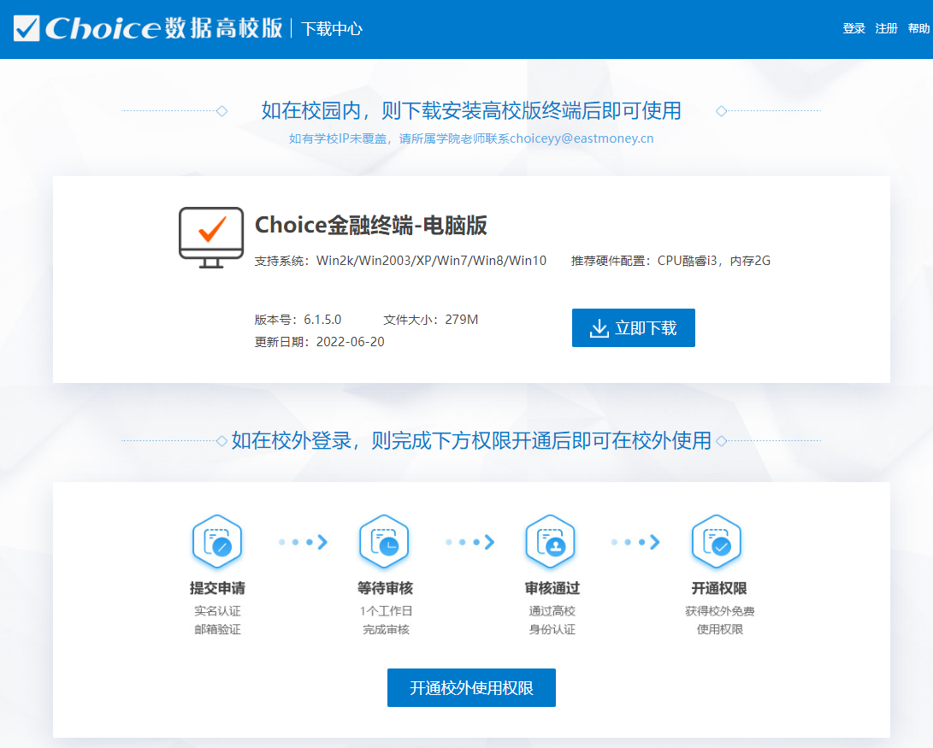
- 注册登录
校园内
♦用户完成终端注册后，即可在校园内使用校园网登录使用Choice金融终端（高校版）。
校园外
♦扫描右侧二维码，或在下载中心完成高校身份认证，申请开通终端权限。
♦用户完成身份认证后，即可登录使用Choice金融终端（高校版）。
- 认证流程
♦提交申请
申请需要高校师生进行实名认证，证明材料包括但不限于edu邮箱、手机号、教师证、 学生证等。
♦等待审核
用户提交申请后，2-3个工作日内对申请用户进行审核，并通过短信及邮箱（若填写）告知用户审核结果。
♦审核通过
审核通过，即可不受校园网局限，登录账号使用Choice金融终端高校版（不包括"金融实 验室功能"）。
审核不通过，短信及邮箱（若填写）通知用户，可进行二次申请。
- 其他问题
如有其他任何疑问，可咨询：400-620-1818
或终端左下角咨询客服，位置如图所示
